Санкт-Петербургский национальный исследовательский университет информационных технологий, механики и оптики.
Факультет инфокоммуникационных технологий.
Лабораторная работа №2 по теме:
«Реализация простого сайта на Django» по дисциплине: WEB - программирование.
Выполнил: Савоник Никита
Группа: K33401
Преподаватель: Говоров Антон Игоревич
Санкт-Петербург, 2020

Цель работы: дать краткое представление о работе Django WEB фреймворка.
Практическое задание:
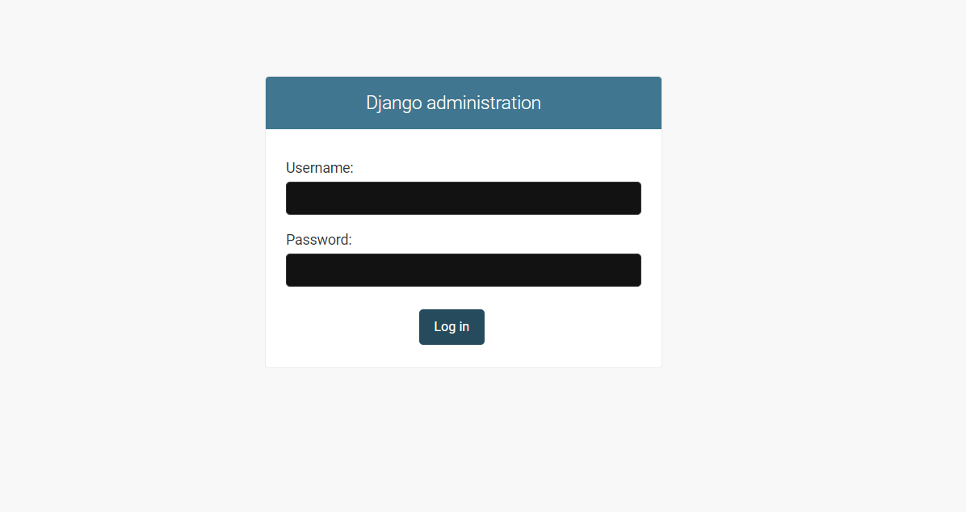

Urls.py
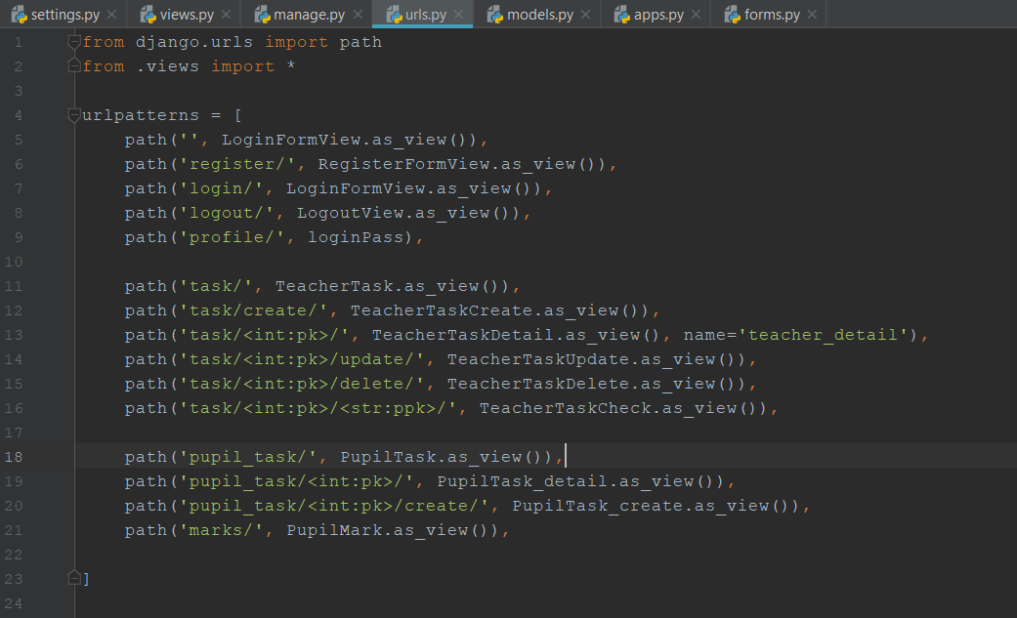
Forms.py
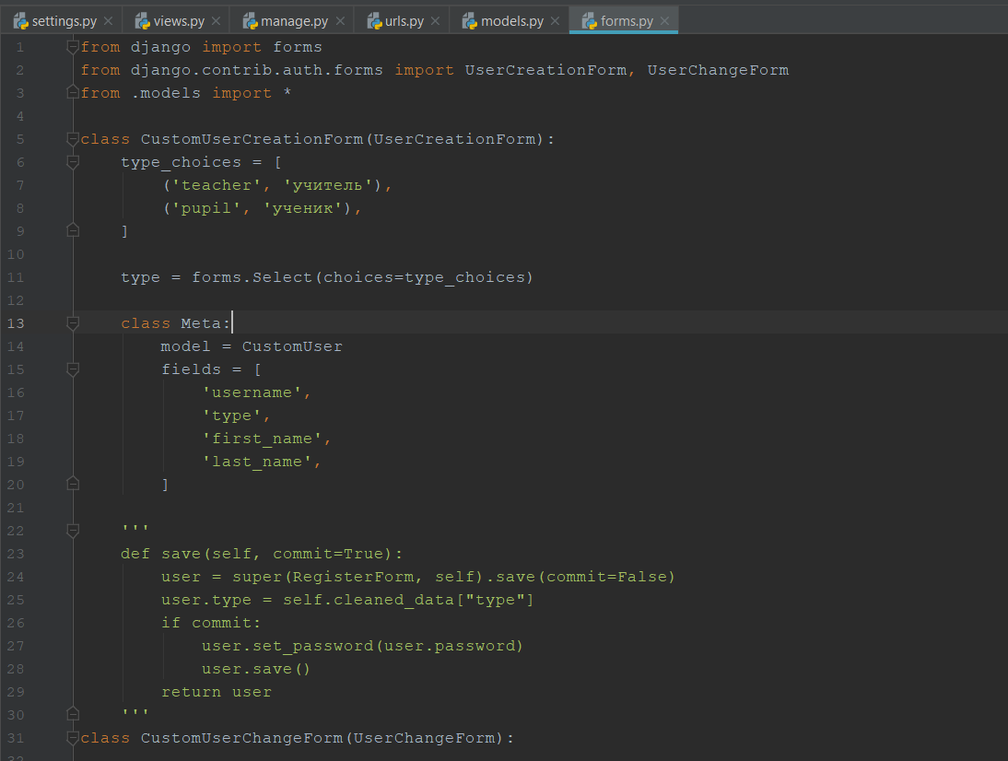
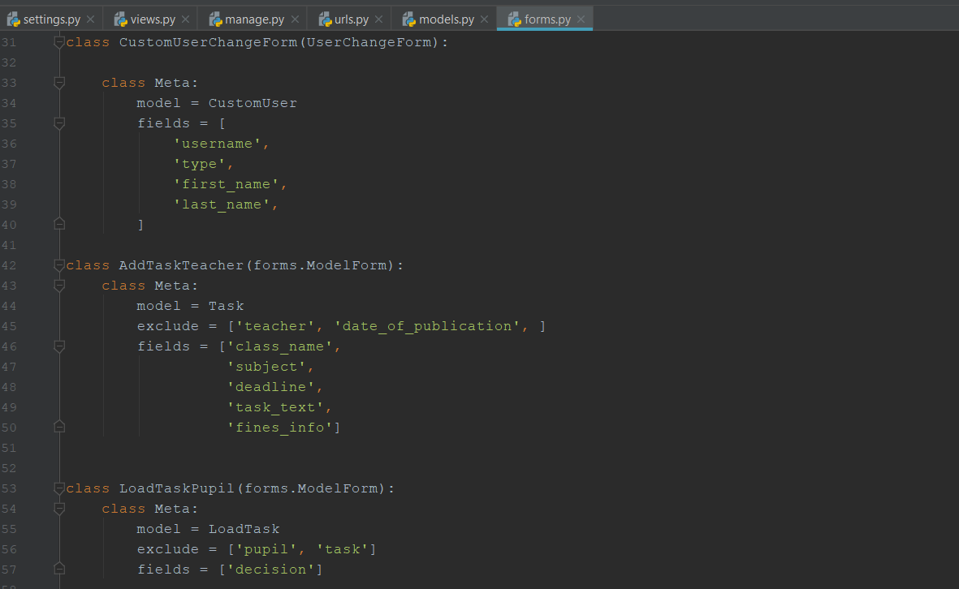
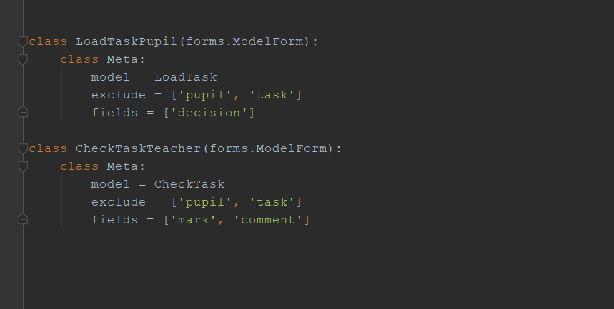
Models.py
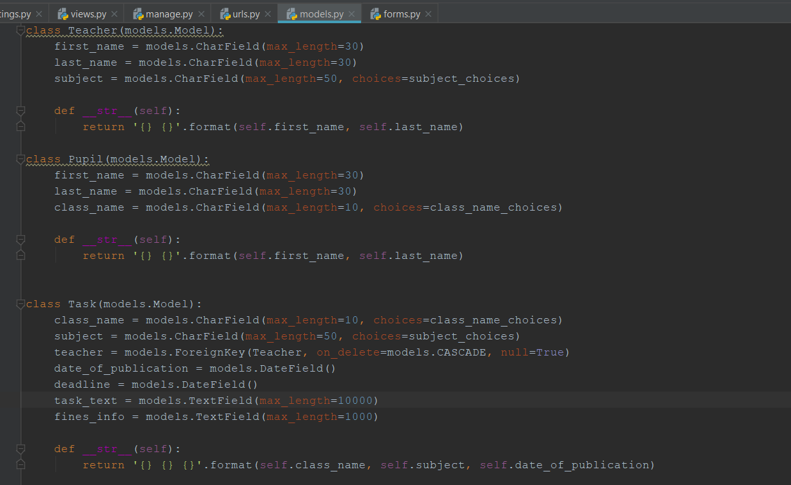
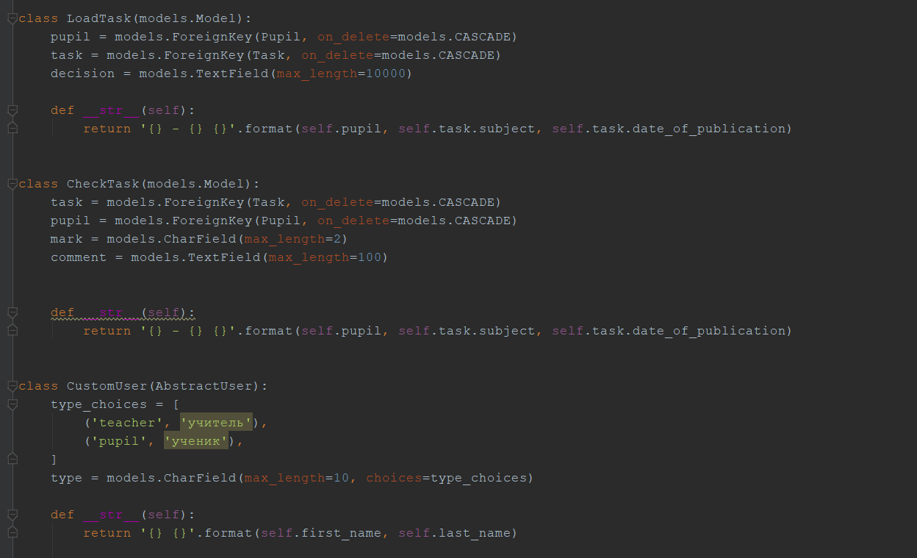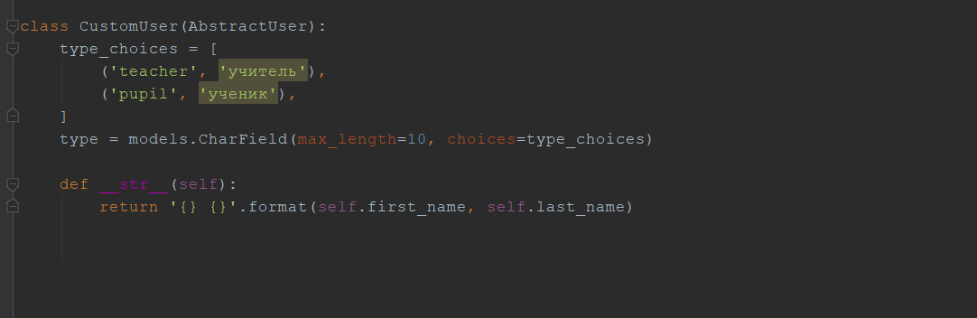
Регистрация
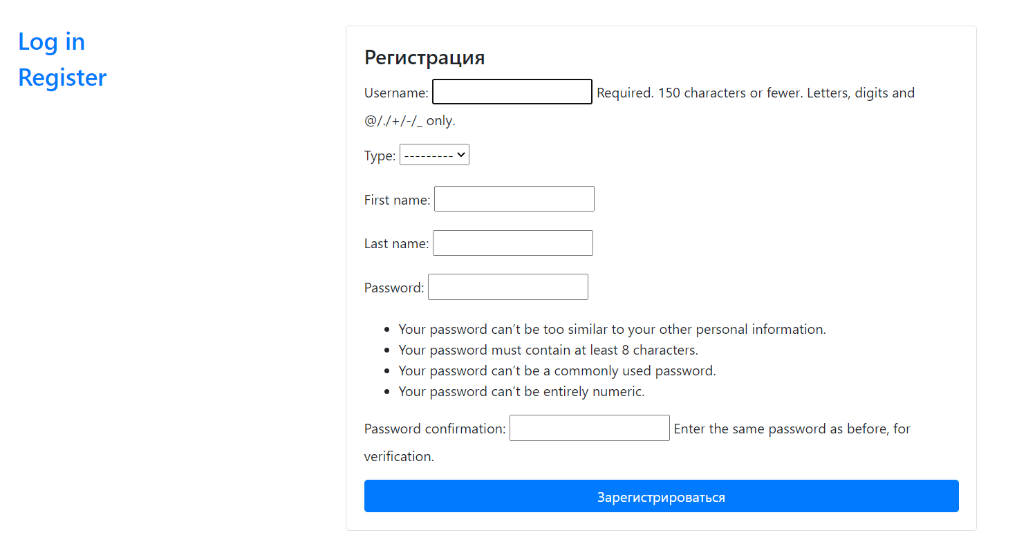
Добавление задач
